附件：
广东省自然保护地标志设计入围作品
序号 | 入围作品 | 作者
1 |  | 姓名：陈一雄  地址：福建省厦门市
2 |  | 姓名：张斌  地址：甘肃省定西市
3 | 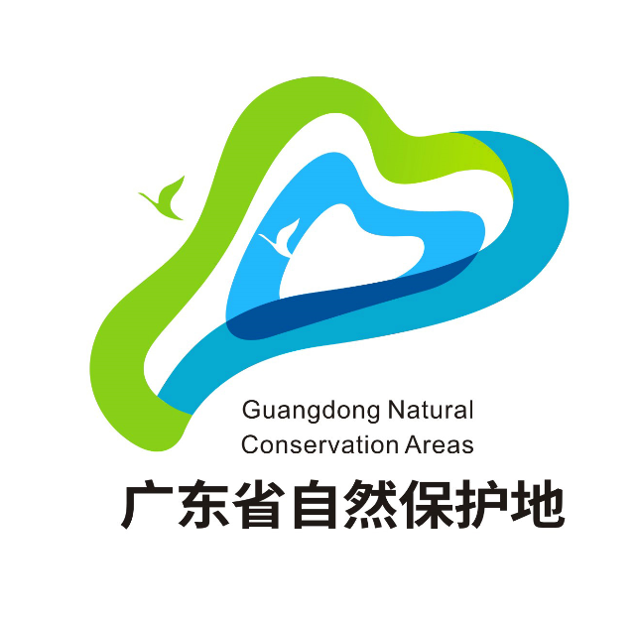 | 姓名：黄月红  地址：福建省莆田市
4 | 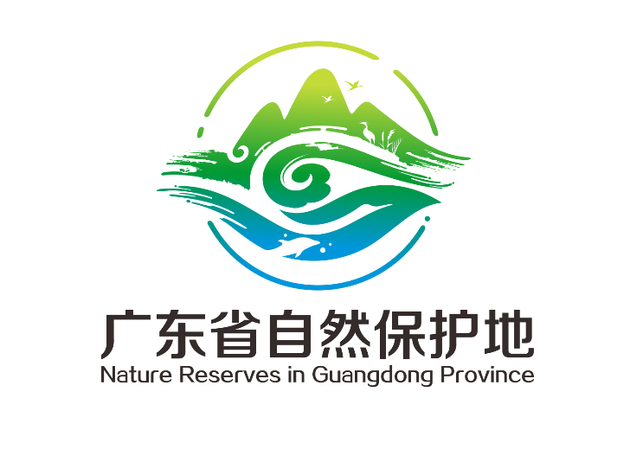 | 姓名：刘述强  地址：北京市
5 |  | 姓名：付二虎  地址：安徽省芜湖市
6 | 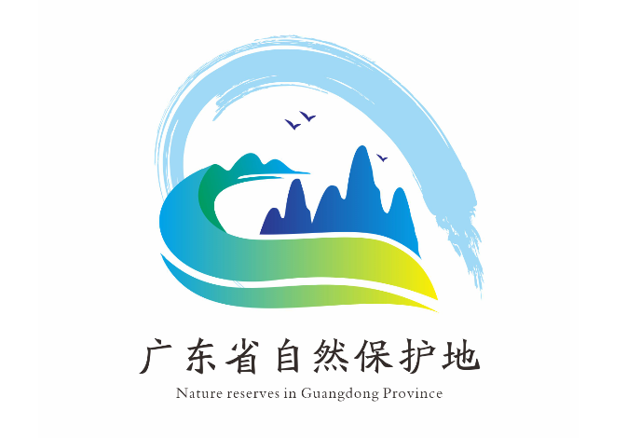 | 姓名：朱士崇  地址：河北省石家庄
7 | 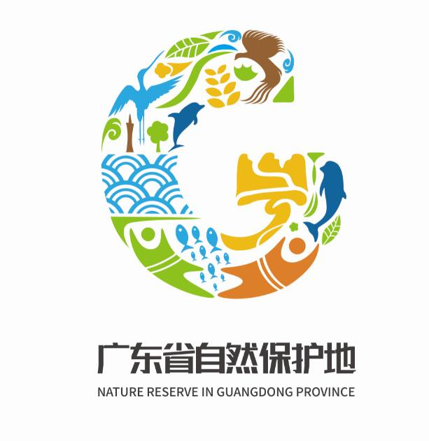 | 姓名：段宇晨  地址：四川省成都市
8 | 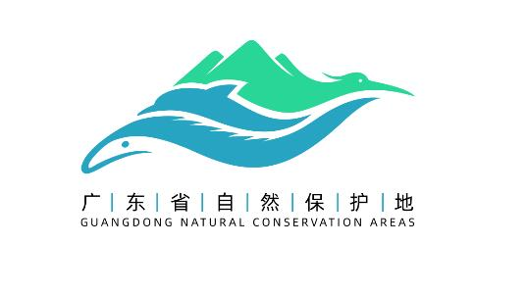 | 姓名：雷宇  地址：广东省深圳市
9 | 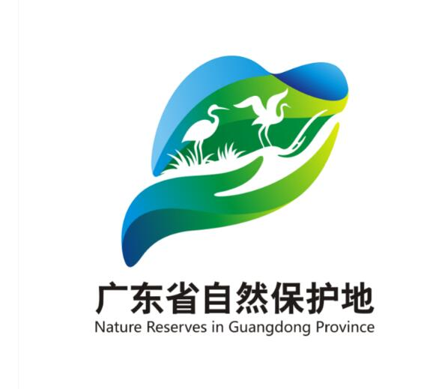 | 姓名：谭乃永  地址：广东省东莞市
10 |  | 姓名：张萌  地址：山东省青岛市

